2013 Nisan ayında kurulan şirket sayısında bir önceki aya göre % 1,01 artış oldu.
- Kurulan şirket sayısında bir önceki aya göre %1,01 ve gerçek kişi ticari işletme sayısında
%10,70 artış olurken, kooperatif sayısında %7,29 azalış olmuştur.
- Kapanan şirket sayısı bir önceki aya göre %3,85 ve gerçek kişi ticari işletme sayısı %2,36 azalırken, kapanan kooperatif sayısı %12,05 artmıştır.
Kapanan şirket sayısı geçen yılın aynı ayına göre %30,38 arttı.
- 2013 yılı Nisan ayında, 2012 yılı Nisan ayına göre kurulan şirket sayısı %40,17, kurulan kooperatif sayısı %25,35 ve kurulan gerçek kişi ticari işletme sayısı da %0,98 artmıştır.
- 2013 yılı Nisan ayında kapanan şirket sayısı, 2012 yılının aynı ayına göre %30,38 artarken, kapanan gerçek kişi ticari işletme sayısı %40,11 ve kapanan kooperatif sayısı ise %19,13 azalmıştır.
2013 yılı ilk dört ayında kurulan şirket sayısı, 2012 yılının aynı dönemine göre %9,49 arttı.
- 2013 yılının ilk dört ayında, geçen yılın aynı dönemine göre kurulan şirket sayısı %9,49 ve kooperatif sayısı %0,90 artarken, gerçek kişi ticari işletmesi sayısı %6,71 azalmıştır.
- Aynı dönem içinde kapanan şirket sayısı %27,49 artarken, kapanan gerçek kişi ticari işletme sayısı %32,68 ve kapanan kooperatif sayısı %7,65 azalmıştır.
2013 Nisan Ayı Genel Görünümü
İLAN  TÜRÜ | ŞİRKET  TÜRÜ | NİSAN 2013 | MART 2013 | Bir Önceki Aya Göre Değişim (%) | NİSAN 2012 | Bir Önceki Yılın Aynı Ayına Göre Değişim (%) | OCAK- NİSAN  (4 AYLIK)
 |  |  |  |  |  |  | 2012 | 2013 | Değişim (%)
Kurulan* | Şirket | 4.487 | 4.442 | 1,01 | 3.201 | 40,17 | 15.825 | 17.327 | 9,49
Kurulan* | Kooperatif | 89 | 96 | -7,29 | 71 | 25,35 | 332 | 335 | 0,90
Kurulan* | Ger.Kişi Tic.İşl. | 6.199 | 5.600 | 10,70 | 6.139 | 0,98 | 24.882 | 23.212 | -6,71
Tasfiye | Şirket | 657 | 1.294 | -49,23 | 1.688 | -61,08 | 7.945 | 5.887 | -25,90
Tasfiye | Kooperatif | 81 | 138 | -41,30 | 156 | -48,08 | 639 | 456 | -28,64
Kapanan** | Şirket | 1.000 | 1.040 | -3,85 | 767 | 30,38 | 4.627 | 5.899 | 27,49
Kapanan** | Kooperatif | 93 | 83 | 12,05 | 115 | -19,13 | 667 | 616 | -7,65
Kapanan** | Ger.Kişi Tic.İşl. | 1.326 | 1.358 | -2,36 | 2.214 | -40,11 | 14.161 | 9.533 | -32,68

* Kurulan gerçek kişi ticari işletmesi sayısı adi ortaklıkları da içermektedir. 2013 yılı Nisan ayına ait 6.199 gerçek kişi ticari işletmenin 5’i adi ortaklıktır.
* * Kapanan gerçek kişi ticari işletmesi sayısı, yapılan tebligatlarla ticari faaliyeti bulunmadığı tespit edilen gerçek kişi ticari işletmesinin kayıtlarının ilgili Ticaret Sicil Müdürlükleri tarafından Ticaret Sicil Yönetmeliğinin 51. maddesine istinaden re’sen silinen işletmelerini kapsamamaktadır. 2013 yılı Nisan ayında 600, Ocak-Nisan döneminde 1.971 gerçek kişi ticari işletmesi re’sen kapatılmıştır.

2013 Nisan ayında sadece Ardahan’da şirket kuruluşu gerçekleşmemiştir.
- 2013 yılı Nisan ayında kurulan toplam 4.576 şirket ve kooperatifin %81,93’ü limited şirket, %16,02’si anonim şirket, %1,94’ü ise kooperatiftir. Şirket ve kooperatiflerin %38,96’sı İstanbul, %13,09’u Ankara, %5,98’i İzmir’de kurulmuştur.
- Bu ay sadece Ardahan’da şirket kuruluşu gerçekleşmemiştir. 2013 yılı ilk dört ayında Ardahan’da 6 şirket kurulmuş ve şirket kapanışı olmamıştır.
2013 Nisan ayında kurulan şirketlerin sermayelerinin toplamı, bir önceki aya göre %72,22 oranında arttı.
- 2013 yılı ilk dört ayında toplam 17.662 şirket ve kooperatif kurulmuştur. Bu dönemde kurulan toplam 14.388 limited şirket, toplam sermayenin %42,50’sini, 2.922 anonim şirket de %57,43’ünü oluşturmaktadır. Nisan ayında kurulan şirketlerin sermayelerinin toplamı, Mart ayına göre %72,22 oranında artmıştır.
2013 Yılında Şirket Türlerine Göre Şirket Kuruluşları
 |  | Şirket Türleri |  |  |  |  | Genel Toplam
 |  | Anonim | Kollektif | Komandit | Limited | Kooperatif | Genel Toplam
OCAK - ŞUBAT | Sayı | 1.460 | 8 | 0 | 6.930 | 150 | 8.548
OCAK - ŞUBAT | Sermaye (TL) | 799.287.952 | 1.445.000 | 0 | 758.097.800 | - | 1.558.830.752
MART | Sayı | 728 | 4 | 1 | 3.709 | 96 | 4.538
MART | Sermaye (TL) | 340.410.300 | 760.000 | 1.000 | 378.561.250 | - | 719.732.550
NİSAN | Sayı | 734 | 4 | 0 | 3.749 | 89 | 4.576
NİSAN | Sermaye (TL | 882.425.401 | 210.000 | 0 | 356.898.700 | - | 1.239.534.101
TOPLAM | Sayı | 2.922 | 16 | 1 | 14.388 | 335 | 17.662
TOPLAM | Sermaye (TL) | 2.022.123.653 | 2.415.000 | 1.000 | 1.496.647.750 | - | 3.521.187.403

2013 Nisan ayında 1.147 şirket ve kooperatif ile 2.379 gerçek kişi ticari işletmesi, ticaret sektöründe kuruldu.
- 2013 Nisan ayında kurulan toplam şirket ve kooperatiflerin; 1.147’si toptan ve perakende ticaret, motorlu taşıtların ve motosikletlerin onarımı, 732’si inşaat, 714’ü imalat sektöründedir.
- 2013 Nisan ayında kurulan gerçek kişi ticari işletmelerinin; 2.379’u toptan ve perakende ticaret, motorlu taşıtların ve motosikletlerin onarımı, 1.153’ü inşaat, 724’ü imalat sektöründedir.
- Bu ay kapanan şirket ve kooperatiflerin; 367’si toptan ve perakende ticaret, motorlu taşıtların ve motosikletlerin onarımı, 185’i inşaat, 173’ü imalat sektöründedir.
- Bu ay kapanan gerçek kişi ticari işletmelerinin 1.011’i toptan ve perakende ticaret, motorlu taşıtların ve motosikletlerin onarımı, 231’i inşaat, 152’si imalat sektöründedir.

2013 Nisan ayında kurulan 89 Kooperatifin 42’si Konut Yapı Kooperatifidir.
- 2013 Nisan ayında kurulan 89 kooperatifin 42’si Konut Yapı Kooperatifi, 17’si Motorlu Taşıyıcılar Kooperatifi, 14’ü de Tarımsal Kalkınma Kooperatifi olarak kurulmuştur.
- 2013 Yılı ilk dört ayında kurulan 335 kooperatifin ise, 164’ü Konut Yapı Kooperatifi, 56’sı Tarımsal Kalkınma Kooperatifi, 56’ı da Motorlu Taşıyıcılar Kooperatifi olarak kurulmuştur.
2013 Nisan ayında 336 adet yabancı ortak sermayeli şirket kuruldu.
- 2013 Nisan ayında kurulan 336 yabancı ortak sermayeli şirketin 38’i Suriye, 32’si Alman, 25’i İran ortaklı olarak kurulmuştur.
2013 yılı ilk dört ayında;
- Kurulan yabancı ortak sermayeli şirket sayısı 1.273’dür. Bu şirketlerin 145’i Suriye, 132’si Alman 111’i İran ortaklıdır.
- Kurulan 1.273 yabancı ortak sermayeli şirketin 276’i anonim, 997’si limited şirkettir. Bu şirketlerin 461’i ticaret, 199’u imalat ve 120’si inşaat sektöründe kurulmuştur.
- Kurulan yabancı ortak sermayeli şirketlerin toplam sermayelerinin %76,70’i yabancı sermayeli ortak payı oluşturmaktadır.
- Yurtdışında yerleşik Türk vatandaşlarının ortak olduğu 116 adet yabancı ortak sermayeli şirket kurulmuştur. (***)
2013 Yılında Kurulan Yabancı Ortak Sermayeli Şirketlerin Genel Görünümü
 |  | Anonim | Limited | Genel Toplam
OCAK - ŞUBAT | Sayı | 133 | 476 | 609
OCAK - ŞUBAT | Ortak Olunan Şirketlerin Toplam Sermayesi (TL) | 237.217.272 | 67.351.700 | 304.568.972
OCAK - ŞUBAT | Ortak Olunan Şirketlerdeki Yabancı Ortak Sermaye Toplamı (TL) | 189.543.422 | 54.095.025 | 243.638.447
OCAK - ŞUBAT | Yabancı Ortak Sermaye Oranı (%) | 79,90 | 80,32 | 79,99
MART | Sayı | 65 | 263 | 328
MART | Ortak Olunan Şirketlerin Toplam Sermayesi (TL) | 13.887.500 | 30.599.500 | 44.487.000
MART | Ortak Olunan Şirketlerdeki Yabancı Ortak Sermaye Toplamı (TL) | 11.817.350 | 25.841.825 | 37.659.175
MART | Yabancı Ortak Sermaye Oranı (%) | 85,09 | 84,45 | 84,65
NİSAN | Sayı | 78 | 258 | 336
NİSAN | Ortak Olunan Şirketlerin Toplam Sermayesi (TL) | 53.135.701 | 72.154.900 | 125.290.601
NİSAN | Ortak Olunan Şirketlerdeki Yabancı Ortak Sermaye Toplamı (TL) | 28.055.647 | 54.492.665 | 82.548.312
NİSAN | Yabancı Ortak Sermaye Oranı (%) | 52,80 | 75,52 | 65,89
TOPLAM | Sayı | 276 | 997 | 1.273
TOPLAM | Ortak Olunan Şirketlerin Toplam Sermayesi (TL) | 304.240.473 | 170.106.100 | 474.346.573
TOPLAM | Ortak Olunan Şirketlerdeki Yabancı Ortak Sermaye Toplamı (TL) | 229.416.419 | 134.429.515 | 363.845.934
TOPLAM | Yabancı Ortak Sermaye Oranı (%) | 75,41 | 79,03 | 76,70

* * * 4875 sayılı Doğrudan Yabancı Yatırımlar Kanunu’nun 2. Maddesi gereğince Yabancı Sermayeli Şirketler, ortaklarından
en az birinin yabancı uyruklu gerçek veya tüzel kişi veya yurtdışında ikamet eden T.C. vatandaşı olduğu şirketlerdir.
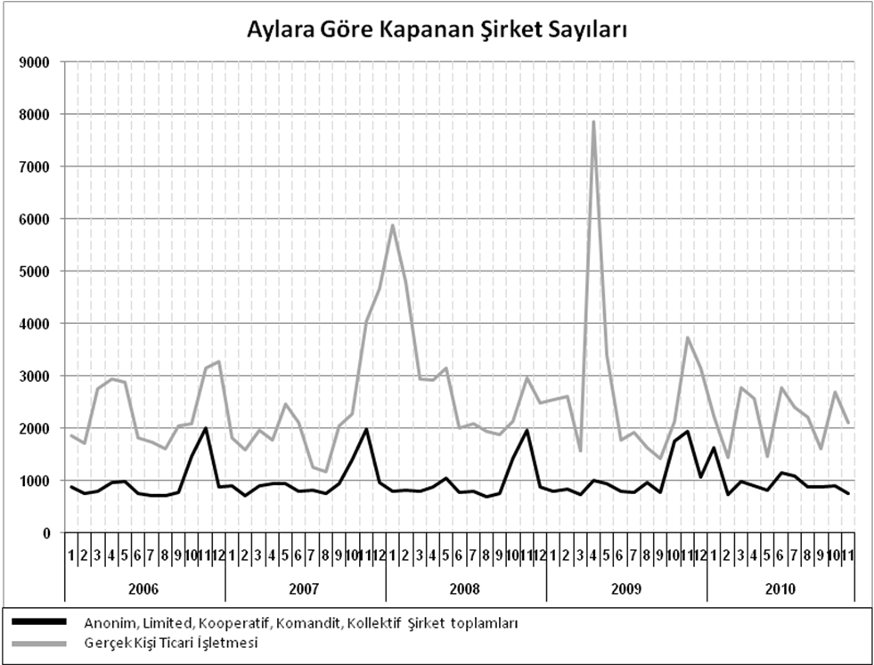
Bir sonraki haber bülteninin yayımlanma tarihi 21 Haziran 2013’dir.
Ayrıntılı tablo ve grafiklere www.tobb.org.tr web sitesi üzerinden erişebilirsiniz.

